1. **Úvod**

V současné době existuje několik legend o objevu magnetitu jako materiálu, který přitahuje kovové předměty.

V jedné z publikací autor (Кравцов А.В., 2012, p. 1) uvádí, že magnetické jevy byly známy již před 4000 lety před naším letopočtem v Číně.

V té době si obyvatelé Číny kromě fyzikálních a mystických vlastností přivlastňovali magnetit. Věřilo se, že tento kámen je schopen léčit různé nemoci, v tomto ohledu byly vyrobeny amulety z magnetitu, o nichž se věřilo, že vystraší zlé duchy. Během výroby amuletů jsme experimentovali s různými formami a při výrobě amuletů bylo zjištěno, že pokud má kámen tvar jehly, bude jehla vždy směřovat na sever (Давыдова, 2016).

Starověcí Řekové o tomto materiálu dobře věděli. Římský básník a filozof Titus Lucretius Carus najednou v eseji „O povaze věcí“ napsal, že kámen, který v Řecku přitahuje železo, se po provincii Magnesia v Thesalii nazývá magnet. Zatímco v Číně se tomu říkalo magnetit.

V Evropě bylo použití magnetitu jako kompasu zmíněno v roce 1187 Angličanem Alexandrem Neckamem v kronikách „De utensilibus“ a „De nature s rerum“. Během středověku nedošlo k téměř žádné akumulaci znalostí o povaze magnetismu. Pouze mniši hovořili o tomto jevu a vytvořili některé teologické předpoklady o vlastnostech magnetu. (Thomas, 2017)

1. **Teoretická část**

Примечания: именования рисунка – (рисунок НомерОригинала – НомеВДипломе)

Magnetometry jsou přístroje pro měření charakteristik magnetického pole a magnetických vlastností látek (magnetických materiálů).

Strukturálně je magnetometr zařízení, jehož hlavní částí je magnet AB (obr. 11–1, Принципиальная схема магнитомера), zavěšený na křemenné nitě a rotující pod vlivem magnetického pole pod určitým úhlem Θ vzhledem k magnetickému mediánu. Pokud je pole vytvořeno magnetizovaným tělesem CD, je možné pomocí magnetometru měřit jeho magnetický moment a při znalosti objemu tělesa určit magnetizaci. (Чернышев et al., 1962, pp. 49-50)

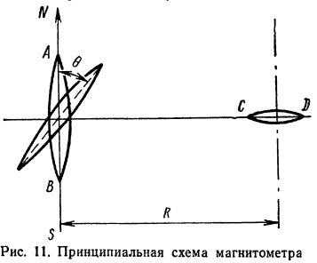

Рисунок 1 (R – расстояние между магнитами) (Чернышев et al., 1962, p. 49)

Podle moderního chápání lze o magnetech a jejich vlastnostech hovořit po změření jejich magnetických vlastností. Proces měření spočívá v porovnání dané veličiny s určitou hodnotou (standardem), která je brána jako jednotka měření. Měření jsou sérií relativně nezávislých měření prováděných měřícími přístroji.

Míry magnetických veličin se nazývají měřicí přístroje určené k reprodukci hodnoty odpovídající fyzikální veličiny v rámci chyby určené třídou přesnosti míry (Афанасьев et al., 1979, p. 17).

Magnetická pole a magnetické vlastnosti jsou charakterizovány intenzitou magnetického pole a magnetickou indukcí, magnetickým tokem a magnetickým momentem (Чернышев et al., 1962, p. 15).

Všechny magnetometry lze rozdělit do dvou hlavních skupin podle principu použití:

magnetometry, které měří vnější magnetická pole (pole generovaná objekty) a magnetometry ke studiu vlastností magnetických polí látek.

**Podle principu zpracování signálu:**

Navzdory skutečnosti, že magnetometry mohou být v první a druhé skupině, funkčně odlišné a strukturně odlišné od sebe navzájem, mohou používat stejné fyzikální jevy (Прищепов & Власкин, 2011, p. 1). Na základě toho zvážíme typy magnetometrů podle zákonů, které jsou základem jejich práce.

Podle principu činnosti pracují magnetometry na několika hlavních typech:

• fluxgate;

• kvantové;

• magnetické indukční;

• na Hallově efektu;

• magnetorezistivní. (Кравцов А.В., 2012, p. 1)

Navzdory již popsaným rozdílům mají magnetometry různé metody zpracování signálu a podle toho i různé hodnoty citlivosti a rozlišení.

Na základě všech těchto rozdílů lze říci, že na trhu existuje velký výběr přístrojů pro měření magnetického pole. Při výběru zařízení je třeba zvolit zařízení na základě principu činnosti a rozlišení, které je nutné k měření vybraného objektu. Kromě toho si musíte pamatovat způsob přenosu a zpracování výstupních dat zařízení.

* 1. **Fluxgate magnetometry**

Magnetometry Fluxgate jsou druhem ferroindukčních převodníků aktivního typu. Existují tři hlavní typy ferroindukčních převodníků:

1. mechanicky buzené měniče,
2. tepelně buzené měniče,
3. magneticky buzené měniče.

Mezi tyto patří brány toku. Obrázek (obrázek 9-1a, obrázek 2) ukazuje první typ obvodu. Převodník obsahuje křemennou desku, na kterou je nanesen feromagnetický povlak, na který je umístěna měřicí cívka. Když je na desky křemenné desky přivedeno elektrické napětí s rezonanční frekvencí, tato deska se periodicky prodlužuje a mechanicky působí na povlak. Ve výsledku se mění magnetické vlastnosti povlaku a jeho magnetická permeabilita se stává funkcí času. A v měřicí cívce je EMF úměrná složce $B_{i}$ měřeného pole, která se shoduje s podélnou osou desky a cívky. (Афанасьев et al., 1979, p. 194)

Na (obr. 9-1b, obr. 2) je zobrazen převodník s tepelným buzením. Zde je tepelný injektor s nízkou setrvačností v kontaktu s tenkou feromagnetickou deskou nebo povlakem vyrobeným z materiálu s nízkým bodem Curie. Například z permalloy (θ = 120 ° C). Injektor a povlak pokrývají měřicí cívku. Převodník funguje, pokud je nejprve napájen stejnosměrným proudem, který zahřívá jádro na blízkou Curieovu teplotu. Současně se abnormálně zvyšuje jeho magnetická permeabilita (Hopkinsonův efekt). Poté se na vstřikovač aplikuje střídavý proud, který způsobí, že teplota pulzuje poblíž Curisova bodu na dvojnásobné frekvenci (energie přeměněná na teplo, úměrná druhé mocnině proudu). Výsledkem je, že magnetická permeabilita jádra také začne pulzovat se zdvojnásobenou frekvencí a v měřicí cívce je indukován EMF. úměrná měřené složce $B_{i}$. (Афанасьев et al., 1979, p. 195).

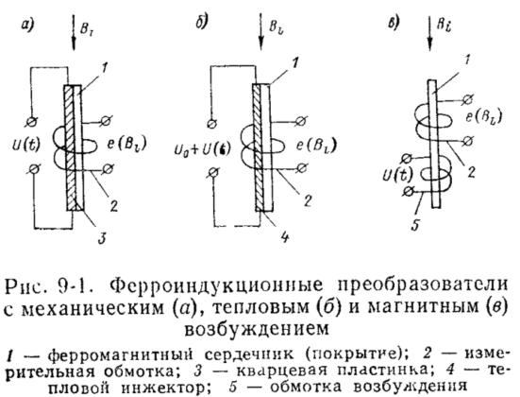

Рисунок 2 (Афанасьев et al., 1979, p. 195)

Obrázek (obr. 9-1c, obrázek 2) ukazuje tok toku s jedním jádrem, na kterém nezáleží jedno nebo dvě jádra. Nejprve, když střídavý proud prochází jádrem, to znamená, když je buzen příčným magnetickým polem, stačí mít jedno jádro. Zadruhé, i v případě podélného buzení, když je do speciálního vinutí dodáván střídavý proud, je také efektivní jednopólové tavidlo. (Афанасьев et al., 1979, p. 196).

Hlavní charakteristikou, na kterou excitační pole působí, je magnetická permeabilita látky μ.

Všechny probíhající procesy jsou vždy spojeny s přítomností dvou polí různých frekvencí (Кифер & Чечурина, 1962, p. 98), externího měřeného a pomocného pole. Pomocné pole se vytváří v důsledku toku proudu v jednom z vinutí (Тараканц, 2016, p. 21). Tok proudu přímo souvisí s magnetickými charakteristikami feromagnetického jádra, ze kterého je jádro vyrobeno. Jádro je vyrobeno ze snadno nasytitelných magnetických materiálů, jako je železo, nikl, kobalt, některé slitiny permalloy s magnetickou permeabilitou μ ≈20000 (tabulka 1 - μ).

Table 1 Магнитная проницаемость веществ (указать источник)

|  |  |  |
| --- | --- | --- |
|  |  |  |
| Diamagnet | Vizmut | μ ≈ 0.9998 |
| Paramagnet | Platina | μ ≈ 1.0003 |
| Feromagnet | Permalloy (slitina) | μ ≈ 20000 |

Když vezmeme v úvahu dostatečně velký feromagnetik, při teplotě nižší než teplota Curie lze pozorovat, že celková magnetizace odebraného materiálu bude rovna nule, pokud na něj nebude aplikováno žádné vnější pole.

Bylo zjištěno, že makroskopický vzorek feromagnetik se rozpadá na mnoho oblastí se spontánní magnetizací, později se tyto oblasti nazývaly domény. Kromě toho je každá doména magnetizována na saturaci. V doméně jsou magnetizační vektory směrovány různými směry, v důsledku čehož je celková magnetizace domény nulová. Domény jsou odděleny hranicemi, ve kterých dochází k rotaci magnetizačního vektoru z orientační charakteristiky jedné domény do orientační charakteristiky sousední. Tyto hranice se nazývají – Blochovy stěny a jsou graficky znázorněny рисунке 41, (*Энциклопедия по машиностроению XXL*, 2019, p. 63).

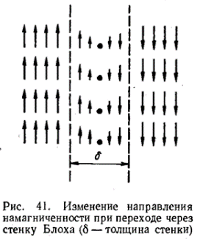

Obrázek 1 (Энциклопедия по машиностроению XXL, 2019, p. 63)

Když vezmeme v úvahu malou plochu feromagnetického vzorku, ve které se domény již vytvořily bez účasti vnějšího magnetického pole. Poté, když se na feromagnet $\overset{→}{H}>0$ aplikuje vnější magnetické pole, počet oblastí, směr magnetických momentů, které jsou nejblíže k orientaci pole $\overset{→}{H}$, se v důsledku sousedních oblastí zvýší. To vše nastane v důsledku posunutí hranic oblastí, což je znázorněno na obrázku 3, oblasti I a II (рис.3 Изменение доменной структыры, (Кравцов А.В., 2012, p. 4).

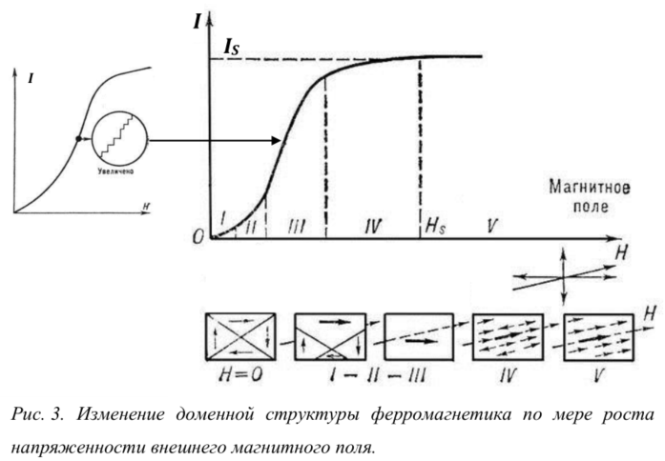

Obrázek 2 Изменение доменной структыры (Кравцов А.В., 2012, p. 4)

V oblasti II dochází k nevratnému posunutí hranic (to je takový proces, že pokud je odstraněn vnější zdroj magnetického pole, vzorek se nevrátí do původního stavu). Toto posunutí doménových stěn je způsobeno vadami v krystalové struktuře. K překonání defektů hranicí dochází při skoku. Takových skoků může být mnoho ($>{10}^{6}$). Skoky označují stupňovitý charakter magnetizační křivky, který je znázorněn na obrázku рис.3 strmé oblasti grafu, tento efekt se nazývá Barkhausenův efekt. S dalším nárůstem magnetického pole se moment $\overset{→}{I}$ otáčí směrem k poli $\overset{→}{H}$, dokud se s ním úplně neshoduje, obr.3. Obr. 3 region III. V určitém smyslu bude feromagnet již sestávat z jedné domény, ve které bude magnetický moment I_S ┴ → podél aplikovaného pole $\overset{→}{H}$ obr. 3. рис.3 region IV. Státu se říká technická saturace. (Кравцов А.В., 2012, p. 4)

Pokud budeme pokračovat ve zvyšování intenzity magnetického pole, pak saturační magnetizace $\overset{→}{I_{S}}$ nezmění svůj směr, ale její absolutní hodnota se mírně zvýší v důsledku paraprocesního efektu na obr. рис.3 region V je spojen s teplotními výkyvy, ke kterým dochází uvnitř vzorku, tyto procesy zabraňují paralelní orientaci všech otočení. Popsaná křivka se nazývá magnetizační křivka feromagnetu. (Кравцов А.В., 2012, pp. 3-5).

* 1. **Kvantové magnetometry**

Kvantové magnetometry jsou založeny na fyzikálních jevech vznikajících při interakci mikročástic s magnetickým polem (Чернышев et al., 1962, p. 65). Tyto jevy jsou volně uspořádaná precese jaderných nebo elektronických magnetických momentů (Померанцев et al., 1972, p. 93). Precesi elektronů předpověděl v roce 1895 anglický fyzik Joseph Larmon. Na základě jeho úvah si pohybová rovnice systému elektronů pod vlivem magnetického pole zachovává svoji formu, pokud předpokládáme, že referenční rámec rotuje kolem směru indukčního vektoru magnetického pole společně s elektrony s frekvencí (vzorec 1)

$$ω_{L}=\frac{eH}{2mc} 1$$

kde, $e$ a $m -$ náboj a hmotnost elektronu, $H-$ síla magnetického pole, $c -$ rychlost světla (Кравцов А.В., 2012, p. 8).

Uvažujme na obrázke 9 рис.9, kde je vektor síly magnetického pole označen černou šipkou, zatímco červená označuje směr magnetického momentu elektronů. Rotace vektoru magnetického momentu elektronu kolem vektoru síly magnetického pole je podobná rotaci vrcholu, který se nazývá Larmorova precese.

O něco později vědci zjistili, že precese může být nejen pro elektrony, ale také pro atomy, protony a atomová jádra. Nabité částice, které jsou v magnetickém poli a mají vektor momentu hybnosti, tedy mají precesi. Larmonova precese je způsobena působením Lorentzovy síly. Například precesní frekvence $ω$ je úměrná velikosti magnetické indukce $H$ měřeného pole. Kde $ω = γ * H$, $γ -$ je gyromagnetický poměr, pro proton (ve vodě) ≈ 42,57602 MHz/T. Frekvence se měří indukčním signálem, který je indukován magnetizací při precesi v cívkách obklopujících zkumavku vodou (Александров, © 2005–2019).

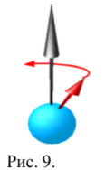

Рисунок 3 (Кравцов А.В., 2012, p. 9)

Uvažujme o nejjednodušším schématu kvantového magnetometru pro měření magnetického pole metodou volné precese. Látka obsahující atomy vodíku (například destilovaná voda) působí jako pracovní látka. Pracovní látka v nádobě je umístěna uvnitř indukčního vinutí $L$ (obrázek 10-20). Na stejné vinutí se aplikuje obdélníkový proudový impuls, který vytváří magnetické pole $H_{0}=10 mT$. V magnetickém poli, které je vytvářeno magnetickým vinutím $L$, se magnetické momenty protonů stávají stejnou magnetickou orientací, v důsledku čehož vytvářejí celkový celkový magnetický moment. Na konci pulzu protony precese v měřeném magnetickém poli kolem vektoru intenzity $H$. Výsledkem je, že celková synchronní precese protonů indukuje střídavý EMF ve vinutí, jehož frekvence se rovná frekvenci protonové precese. Měřením frekvence proudu v indukční cívce (obrázek 10-20) se získá hodnota magnetické indukce. Jelikož velikost EMF má několik mikrovoltů, je nutné, aby zisk $Z$ (obrázek 10-20) byl asi milion. Zesilovač by také měl mít nízkou hladinu šumu a měl by být dostatečně lineární. Jako měřič $I$ se používají elektronické měřiče frekvence s digitálním odečtem (obrázek 10-20). Tyto magnetometry mají přesnost až několik desetin nanotesla.

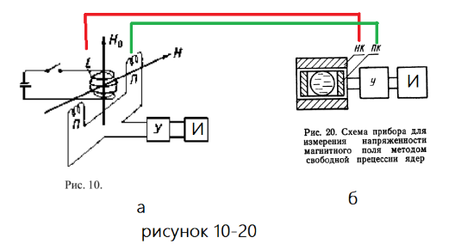 ***ПК - indukční cívce, У – Z (от слова zesilovač)***

Рисунок 4 (Кравцов А.В., 2012, p. 9), (Чернышев et al., 1962, p. 67) – схема –« Б» функциональная

* 1. **Magnetické indukční magnetometry**

Magnetometry indukčních senzorů se vyznačují jednoduchostí konstrukce, jsou snadno vyrobitelné, spolehlivé a mají nízkou hladinu šumu.

Princip činnosti senzoru je založen na Faradayově zákoně elektromagnetické indukce. Jádro deformuje měřené magnetické pole soustředěním magnetických silových linií samo o sobě, což v konečném důsledku zvyšuje magnetický tok spojený s otáčkami měřicí cívky. Podle rovnice 2 je možné vypočítat napětí $U$ na výstupu indukčního převodníku pro externí magnetické pole $H$, harmonicky se měnící s cyklickou frekvencí $ω$.

$$U=iωμ_{eff}NH_{0}S 2$$

Kde $i -$ je imaginární jednotka, $μ_{eff} -$ μ je efektivní magnetická permeabilita jádra, $μ_{0} =4π*{10}^{-7} H/m$, kde $m -$ je magnetická permeabilita vakua, $N-$ je počet závitů v cívce, $H_{0} -$ je amplituda síly magnetického pole, $S = d^{2}/4$ $-$ průřezová plocha jádra. Proměnné, které se také používají při výpočtu, $l-$ je délka jádra, $l_{k}-$ je délka cívky, $d-$ je průměr jádra, $D-$ je vnější průměr cívky jsou zobrazeny na (Obrázek 1, рис. 5). Strukturálně je indukční senzor induktor s feromagnetickým jádrem ve stejném pouzdře jako předzesilovač (рисунке 1, рис5 (Поляков et al., 2016, p. 8)

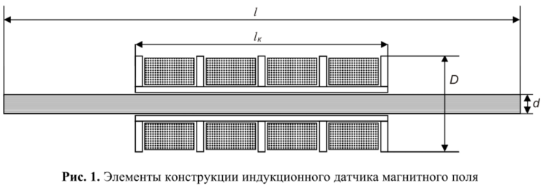

Рисунок 5 (Поляков et al., 2016, p. 8)

Senzor je schematicky zobrazen na (рисунок 9а, 5).

Když se mění síla vnějšího magnetického pole, dochází k proporcionální změně indukčnosti vnějšího magnetického pole, což vede k proporcionální změně indukčnosti cívky a ke změně frekvence generátoru (рисунок 9б, 5 - (Кравцов А.В., 2012, p. 6)). Proto měřením frekvence signálu je možné určit indukci měřeného magnetického pole.

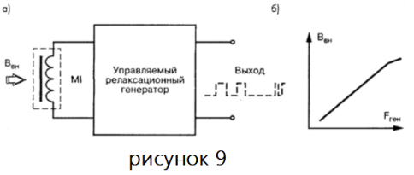

Рисунок 6 (Кравцов А.В., 2012, p. 6)

* 1. **Hallovy magnety**

Zařízení s Hallovým jevem jsou typem zařízení založených na galvanickém efektu.

Protože jakýkoli proud je pohyb nabitých částic, vyplývá z toho, že Lorentzova síla působí na pohybující se náboj v magnetickém poli (Калашников, 2004, p. 191).

Hallovým efektem je vznik EMF $E_{x}-$ na bočních plochách polovodičové desky pod působením magnetického pole. Pro směr magnetického pole vezměte osu $Oz$ (obrázek 224 - 2) a nechte proud protékat ve směru $Ox$, ve směru $Oy$, pak vznikne potenciální rozdíl mezi plochami $A$ a $B$. (Зильберман, 2015, p. 284)

Hallův efekt je pozorován také u kovů, ale je velmi slabý. K výrobě se obvykle používají polovodiče, jako je germanium (Ge), antimon indium (InSb), arsen indium (InAs), telurid a rtuť selenid (HgTe a HgSe). (Чернышев et al., 1962, p. 56)

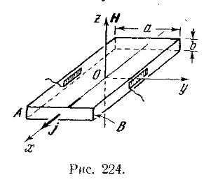

Рисунок 7 (Зильберман стр 284)

Pohyb nábojů vytváří proud, který je vychýlen v magnetickém poli působením Lorentzovy síly na ně. Nejjednodušší schematický diagram je zobrazen na (рисунке 15а - 3). K potenciálním elektrody $a$ a $b$ připojen mikroampérmetr a další odpor. Když v obvodu působí EMF síla $E_{x}$, protéká proud úměrný magnetické indukci $B$. Provozní proud $I$ převodníku je sledován ampérmetrem v obvodu a k napájení obvodu stačí pět voltů. Pokud má materiál elektronický typ vodivosti, pak se elektrony budou pohybovat proti vektoru hustoty proudu $j$ (obrázek 224-2), to znamená, že se vychýlí směrem k $A$, čímž vytvoří negativní povrchový náboj (obrázek 225a-4). Pokud má materiál vodivost díry, v tomto případě se díry budou pohybovat ve směru vektoru hustoty proudu $j$. To znamená, že směr rychlosti je $u$ nich opačný, ale náboj $q$ také opačný, takže Lorentzova síla je také vychýlí směrem k $A$, kde se vytvoří kladný povrchový náboj (obrázek 225b - 4). Pokud je na hraně $B$ kladný náboj elektronu, má materiál vodivost díry, pak náboj na hraně bude záporný.

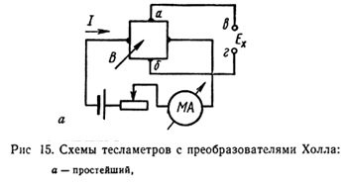

Рисунок 8 (Чернышев et al., 1962, p. 56)

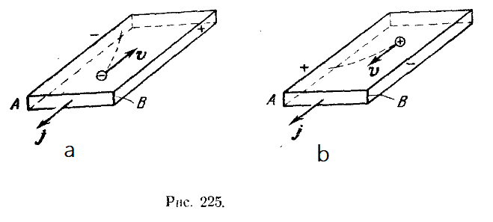

Рисунок 9 (Зильберман, 2015, p. 284)

* 1. **Magnetorezistivní magnetometry**

Název magnetorezistivní senzory mluví sám za sebe. Prvky odporového typu jsou citlivé na magnetické pole. První, kdo popsal závislost změny odporu na magnetickém poli, byl fyzik William Thomson v roce 1856.

Princip činnosti tohoto typu senzorů závisí na zvýšení elektrického odporu vodiče, když vstupuje do magnetického pole s indukcí $B$. Bylo také zjištěno, že všechny látky mají magnetorezistenci, ale v kovech se to projevuje stokrát slabší (100 – 10 000 krát) než v polovodičích.

Když je magnetorezistor umístěn do magnetického pole a je k němu připojen zdroj proudu, Lorentzova síla začne působit na elektrony, což způsobí, že se pohyb nosičů náboje odchýlí od přímočarého pohybu. Dráha náboje je tedy ohnutá, což ovlivňuje prodloužení dráhy náboje, obrázek (6-38). Toto prodloužení je ekvivalentní změně odporu magnetorezistoru a nazývá se Gaussův jev. (*Магниторезистивные датчики*, 2021)

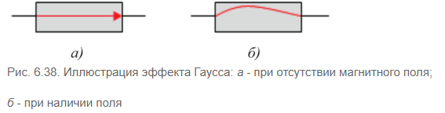

Рисунок 10 (Магниторезистивные датчики, 2021)

Na základě toho je možné měřením odporu magnetorezistoru měřit posunutí (obvykle úhlové) vzhledem k magnetorezistoru (nebo naopak, pohyb magnetorezistoru vzhledem k magnetu). Měření se provádí s konstantní indukcí magnetického pole. Můžete také měřit magnetickou indukci, když je magnet nehybný vzhledem k magnetorezistoru.

Polovodičové materiály, ze kterých jsou vyráběny magnetorezistory: indium antimonid InSt, indium arsenid InAs, nikl antimonid NiSb. Tyto polovodičové materiály jsou umístěny na křemíkovém substrátu. Eutektická slitina InSb-NiSb dotovaná telurem (známá jako SQUID) je široce používána pro výrobu magnetorezistorů.

Přesný proces měření odporu přímo závisí na magnetické indukci a na mnoha faktorech, které působí současně.

Magnetická indukce – je vektorová veličina a je základní charakteristikou pole, na kterém závisí rychlost nabité částice. Měří se v 1 T (Tesla) – indukce rovnoměrného magnetického pole, při kterém maximální točivý moment sil rovný 1 Nm působí na rám o ploše 1 $m^{2}$ a protéká ním proud 1A.

Uvažujme zjednodušený model magnetorezistoru. Je známo, že při magnetické indukci do 0,3 ... 0,5 T má závislost aktivního odporu $R_{B}$ magnetorezistoru tvar [уравнение (6.16),Zde $R_{a}$ je hodnota aktivního odporu při indukci 5; $R_{a}$ je hodnota aktivního odporu při indukci $R=0$; $a –$ koeficient proporcionality, závisí na vlastnostech materiálu magnetorezistoru. (*Магниторезистивные датчики*, 2021)

|  |  |
| --- | --- |
| $$\frac{△R}{R_{0}}=\frac{R_{b}-R_{0}}{R_{0}}=aB^{2}$$ | 6.16 |

Když vyjádříme hodnotu $R$ ze vzorce (6.16), můžeme napsat následující vztah jako (rovnice 6.17):

|  |  |
| --- | --- |
| $$R_{B}=R_{0}\left(1 +aB^{2}\right) =R_{0}+R_{0}aB^{2}$$ | 6.17 |

Так как, $R_{0}w$*а $–$* постоянные величины, можно утверждать *R0a = К,* таким образом:

Protože $R_{0}w –$ jsou konstantní hodnoty, můžeme tvrdit $R_{0}a=K$, tedy:

|  |  |
| --- | --- |
| $$R_{B}=R_{0}+KB^{2}$$ | 6.18 |

Podle (6.18) vidíme, že pro velké hodnoty $B$ se závislost stává téměř lineární.

Magnetorezistory se používají k měření magnetické indukce, a to jak při konstantní hodnotě úhlu α, tak při konstantě $B$ (pro měření úhlu otáčení).

Na základě úhlu mezi směrem proudu a magnetizačním vektorem se mění odpor filmu. Změny závisí na směru magnetizace vnitřních domén vrstvy, když jsou vystaveny vnějšímu magnetickému poli. Při úhlu 90° je odpor minimální a při úhlu 0° maximální. Podle vzorce 6.16, s přihlédnutím k úhlu rotace magnetu, bude vzorec vypadat (rovnice 3, 6.20). V tomto případě, je-li úhel $oc$ roven nule, lze hodnotu relativního odporu vypočítat podle rovnice 4 - vzorce 6.21. Směr vektorů magnetické indukce se shoduje se směrem proudových vektorů.

$$\frac{△R}{R_{0}}=aB^{2}*cosα 6.20$$

$$\frac{△R}{R_{0}}=aB^{2} 6.21$$

Pokud se úhel $α$ zvětší, relativní změna odporu se sníží a dosáhne nuly při α = 90°, pak budou indukční a proudové vektory navzájem kolmé. Pokud budeme i nadále zvyšovat $α$, bude pozorováno zvýšení $AR/R_{0}$, pouze s opačným znaménkem.

Strukturálně je magnetorezistor vyroben ve formě izolačního substrátu s nalepenou polovodičovou vrstvou, který je zvenčí chráněn lakem. Substrát hraje roli mechanického rámu, který dodává struktuře pevnost (рис. 6.40). K měření magnetického pole však jeden takový prvek nestačí; k tomu je vytvořen obvod měřicího můstku (рисунок 11 в местной ситеме, рис. 7 и рис 8, (Кравцов А.В., 2012, p. 8) v forma integrovaného čipu. V tomto případě čtyři připojené magnetorezistory mění svůj odpor, když vstupují do magnetického pole. Všimněte si, že odpor se mění v sousedních pažích, naproti znaménku. Při vystavení magnetickému poli se stejnou polaritou bude změna odporu rezistorů R1 a R3 se stejným znaménkem a změna v druhém rameni R2 a R4 bude s opačným znaménkem. Tento obvod zdvojnásobuje citlivost magnetometru. Poté výstupní signál přejde na vstup lineárního zesilovače a poté do elektronického obvodu pro zpracování měřeného signálu.

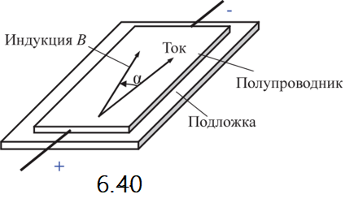

Рисунок 11

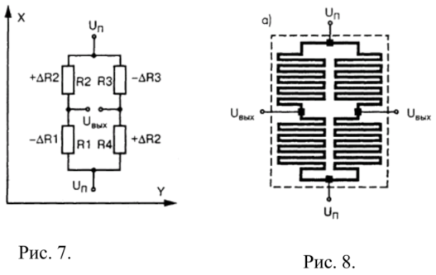

Рисунок 12 (Кравцов А.В., 2012, p. 8)

1. **Практическая часть**
   1. Технические средства, которые используются в работе

**Zkratky**

EMF - Elektromotorická síla

1. Thomas, H. (2017). *Александр Неккам - Alexander Neckam*. Александр Неккам - Alexander Neckam. Retrieved 2021-02-18, from https://ru.qaz.wiki
2. Александров, Е. (© 2005–2019). *Квантовый магнитомер. Большая российская энциклопедия*. https://bigenc.ru. Retrieved 2021-02-18, from
3. Афанасьев, Ю., Студенцов, Н., Хорев, В., Чечурина, Е., & Щелкин, А. (1979). *Средства измерений параметров магнитного поля*. Ленинград.
4. Давыдова, Т. (2016). *История магнита*. Mirmagnitov.ru. Retrieved 2021-02-18, from
5. Зильберман, Г. (2015). *Электричество и магнетизм*.
6. Калашников, С. (2004). *Электричество*. Физматлит.
7. Кифер, И., & Чечурина, Е. (1962). *Приборы для измерения магнитных величин* (3 изд.). Москва.
8. Кравцов А.В., А. (2012). *Лабораторный практикум по общей физике (электричество и магнетизм): Измерение магнитного поля соленоидов датчиком Холла.* (2012 ed., Vol. 2012). МГТУ им. Н.Э. БАУМАНА.
9. *Магниторезистивные датчики: Теоретические основы работы магниторезистора*. (2021). Retrieved 2021-02-18, from Studme.org
10. Поляков, С., Резников, Б., Щенников, А., Копытенко, Е., & Самсонов, Б. (2016). Линейка индукционных датчиков магнитного поля для геофизических исследований. *Сейсмические приборы.*, *2016*. https://doi.org/УДК 550.8.08
11. Померанцев, Н., Рыжков, В., & Скроцкий, Г. (1972). *Физические основы квантовой магнитометрии*. Наука.
12. Прищепов, С., & Власкин, К. (2011). Магнитометрический прибор для обнаружения скрытых подземных объектов. https://doi.org/УДК 681.584.311
13. Тараканц, Е. (2016). *Феррозондовый магнитометр для системы ориентации малых космических аппаратов* [Магистерская диссертация]. Национальный исследовательский Томский Политехнический Университет.
14. Чернышев, Е., Чернышева, Н., Чечурина, Е., & Студенцов, Н. (1962). *Магнитные измерения на постоянном и переменном токе: практическое пособие*. Государственное издательство стандартов.
15. *Энциклопедия по машиностроению XXL: Оборудование, материаловедение и механика*. (2019). Изменение направления намагниченности при переходе через стенку Блоха. Retrieved 2021-02-18, from https://mash-xxl.info/